UBND HUYỆN ĐIỆN BIÊN
TRƯỜNG THCS XÃ POM LÓT

CÔNG TÁC CHĂM LO, HỖ TRỢ, GIÚP ĐỠ HỌC SINH
CÓ HOÀN CẢNH KHÓ KHĂN
Năm học 2023 – 2024

Được sự quan tâm chung tay góp sức của các cấp, các ngành, các đoàn thể, cùng với sự kết nối của các mạnh thường quân trong nước, các em học sinh có hoàn cảnh khó khăn trong nhà trường đã được quan tâm, hỗ trợ cả về vật chất, tinh thần, tạo điều kiện để các em có cơ hội được học tập, vui chơi, giải trí phát triển toàn diện hơn.
Chương trình hỗ trợ, giúp đỡ các em học sinh có hoàn cảnh khó khăn được triển khai đa dạng, thiết thực như: chương trình nuôi dưỡng; trao tặng nhu yếu phẩm cần thiết cho học sinh; hỗ trợ bằng tiền thông qua trao học bổng; tặng quà nhân dịp lễ, tết cho các em…
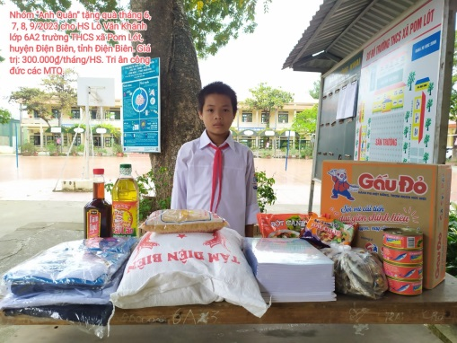 | 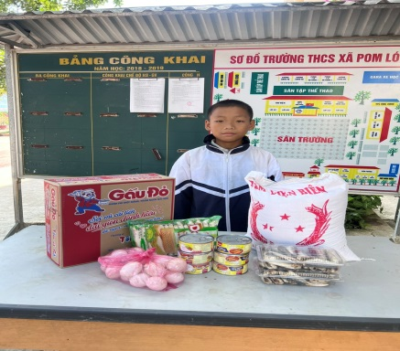 | 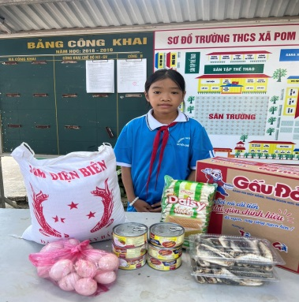
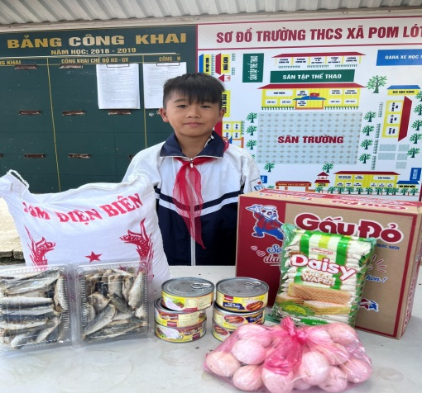 | 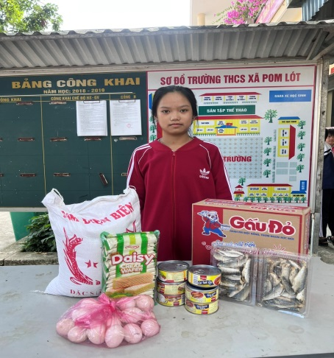 | 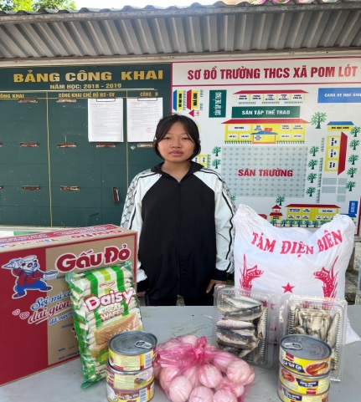
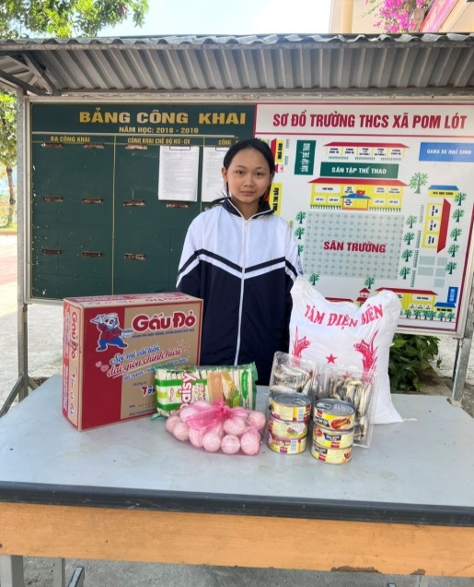 |  | 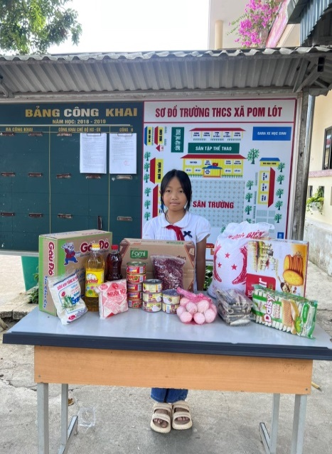
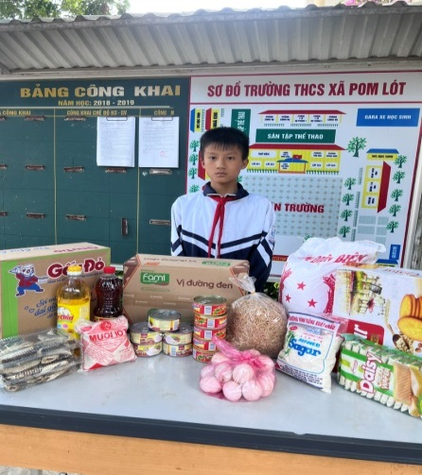 | 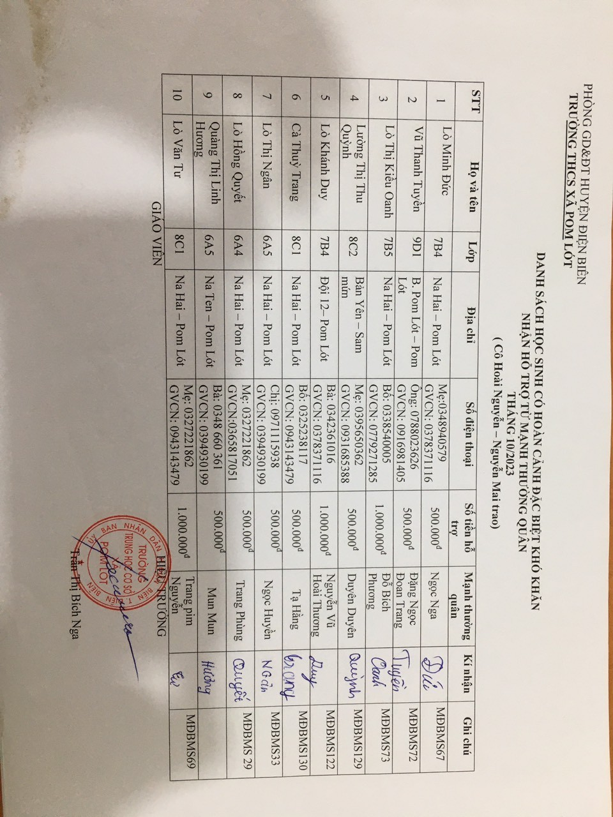 | 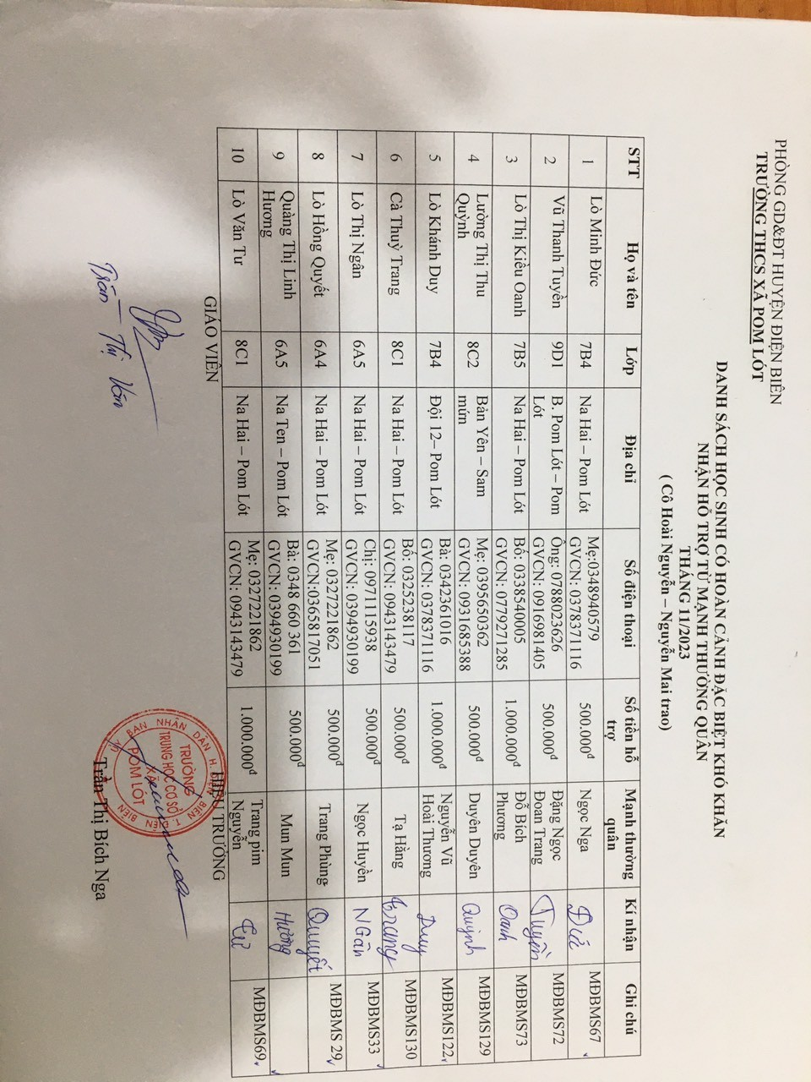
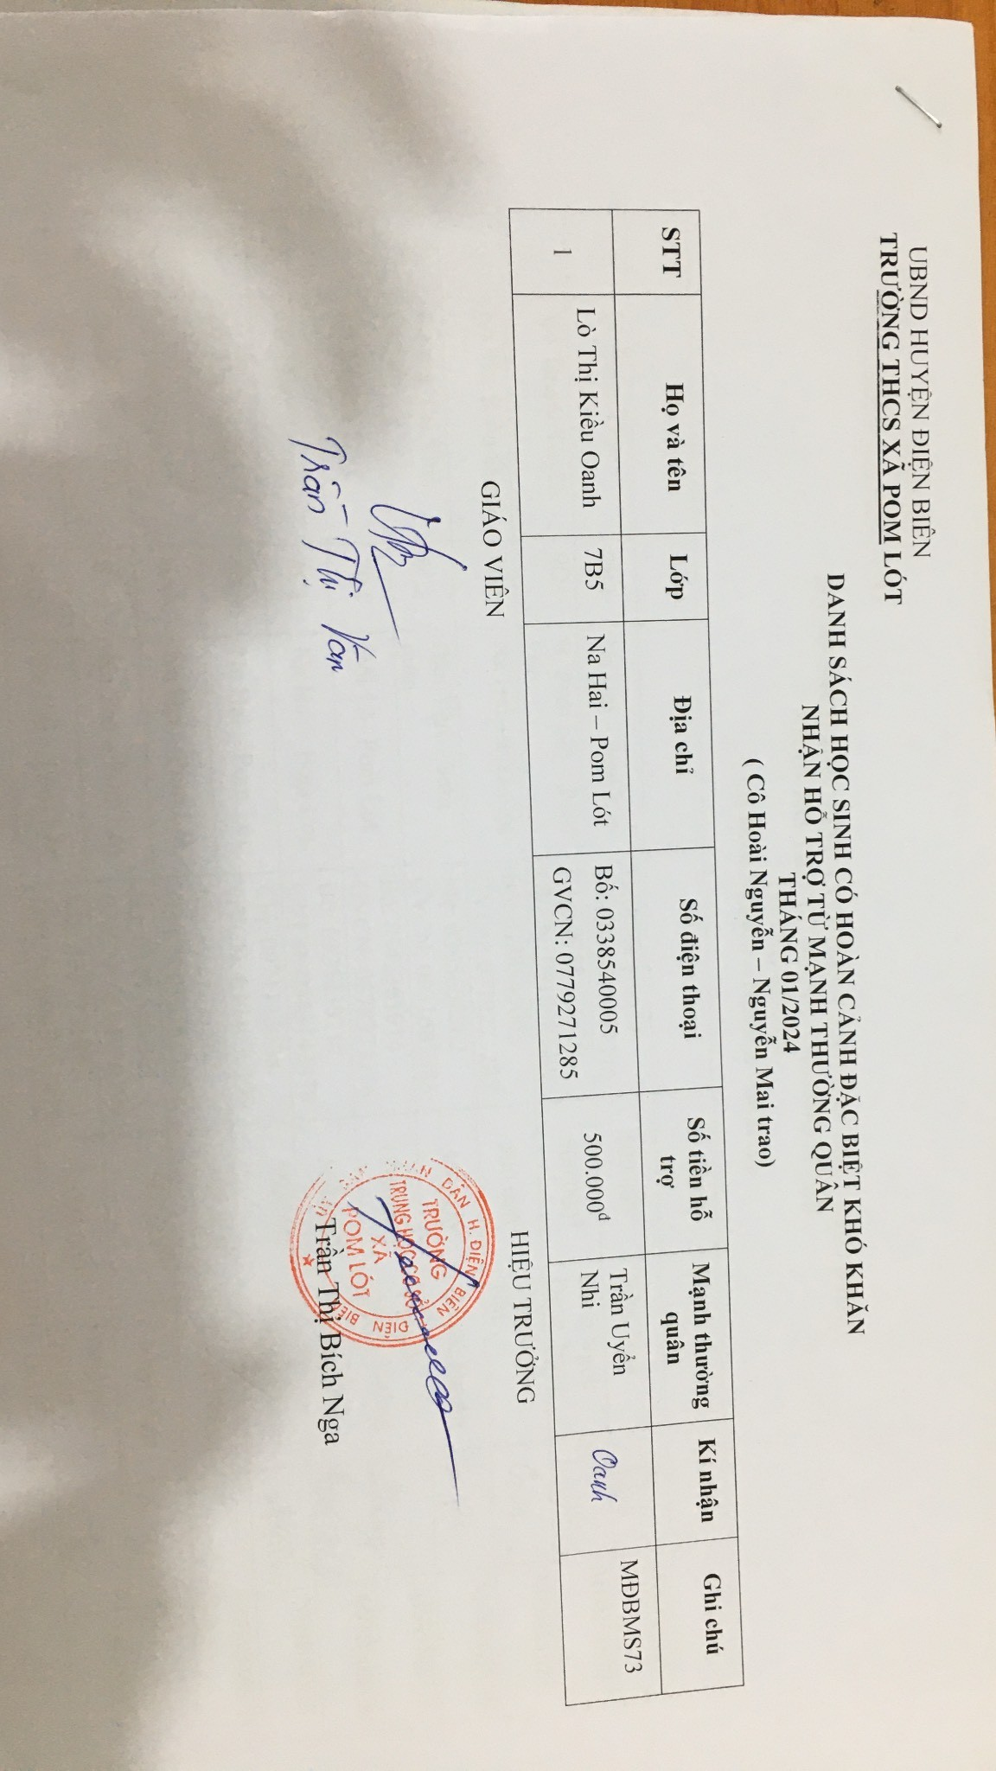 | 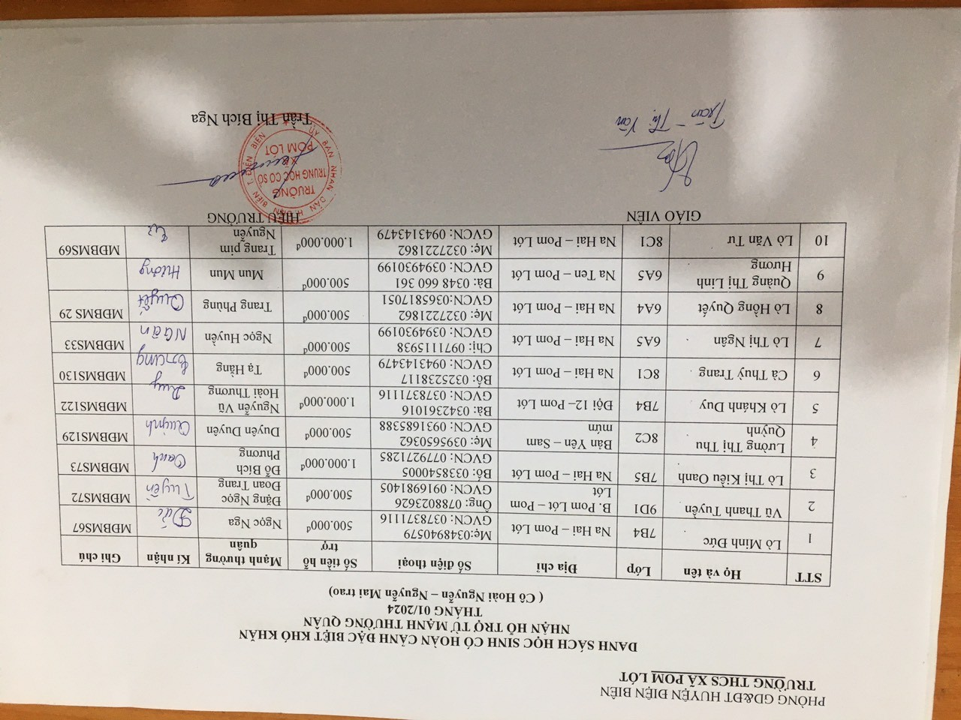 | 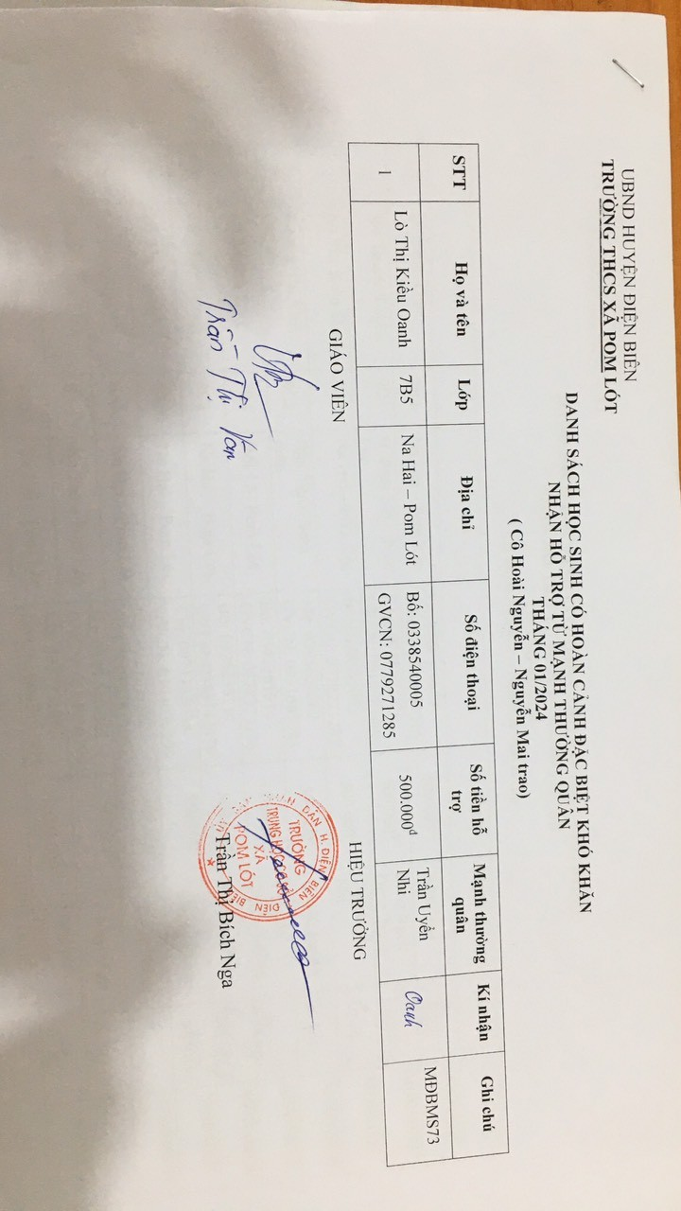
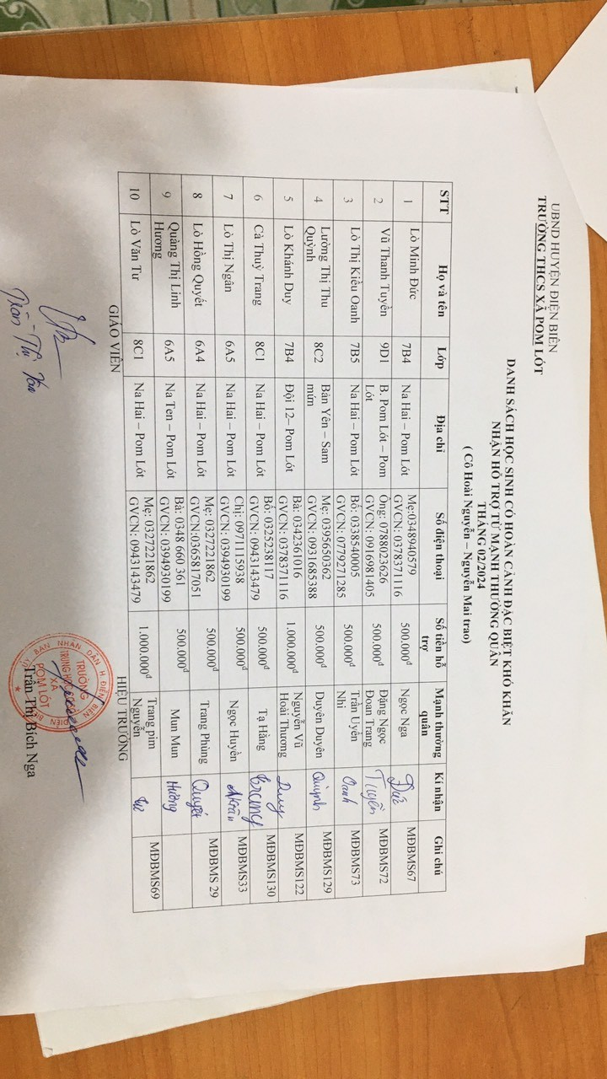 | 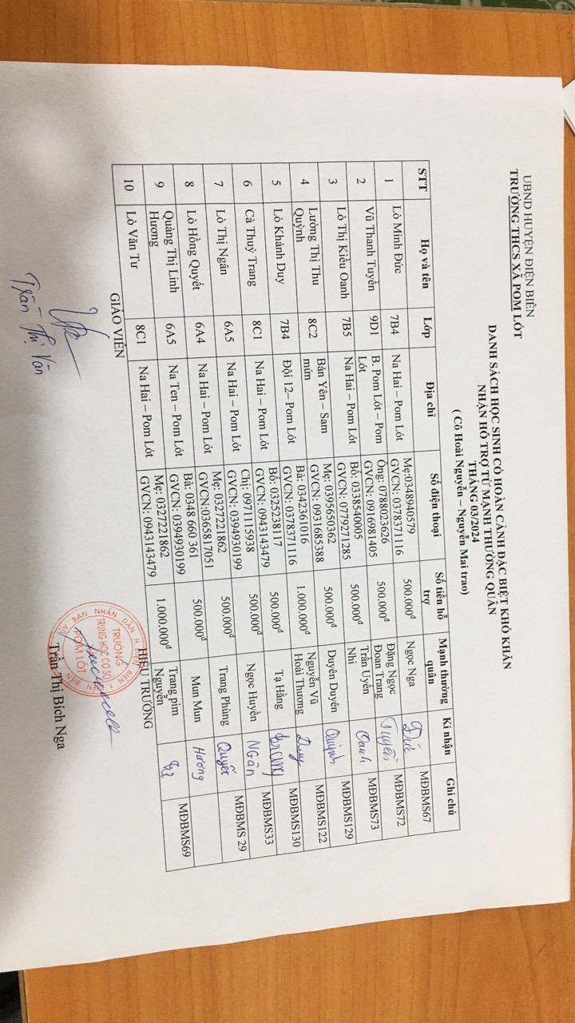 | 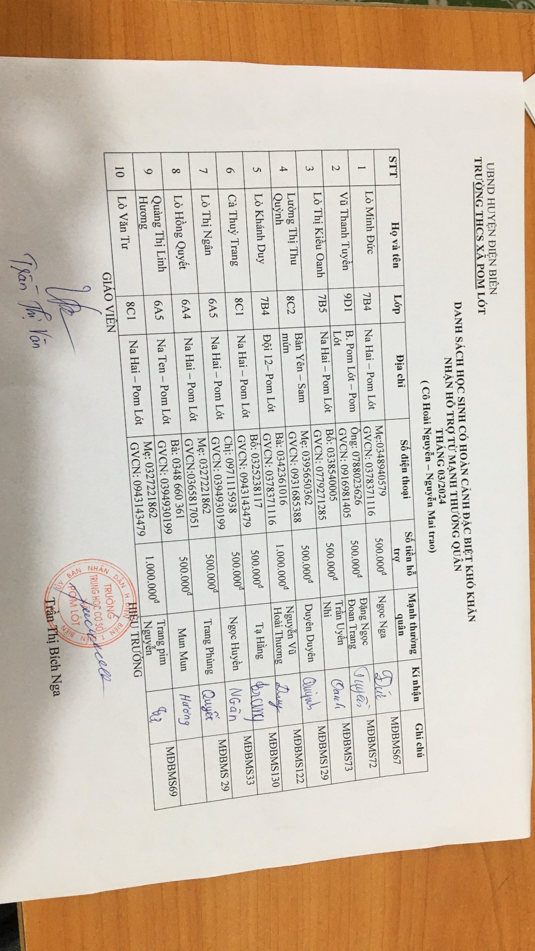
Nhóm Hoài Nguyễn - Nguyễn Mai nhận nuôi 10 em học sinh
có hoàn cảnh đặc biệt khó khăn

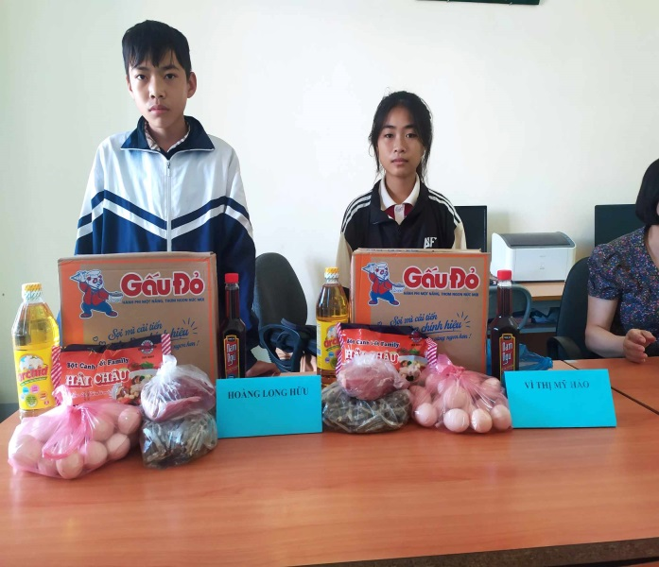 | 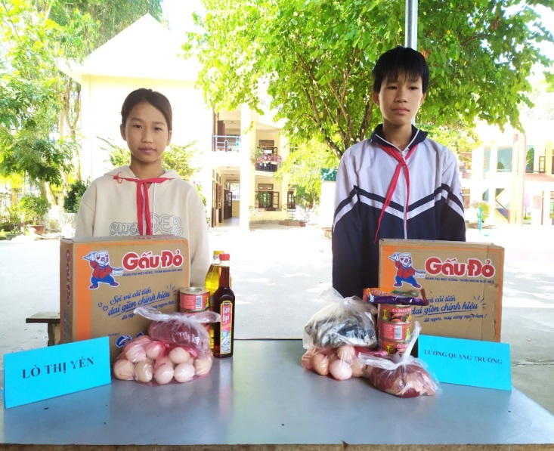
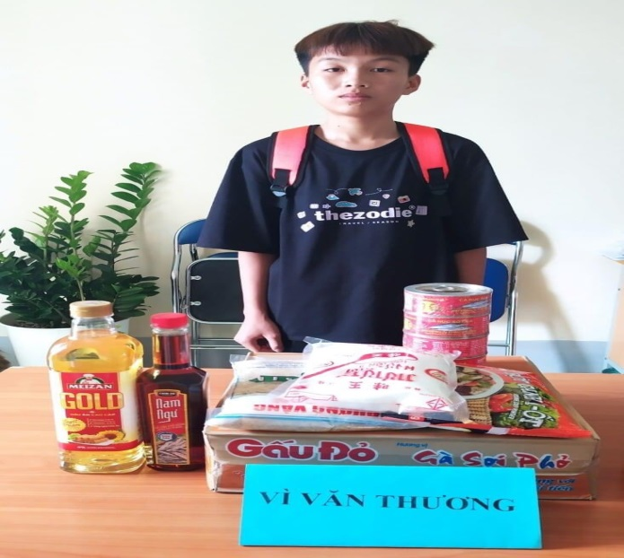 | 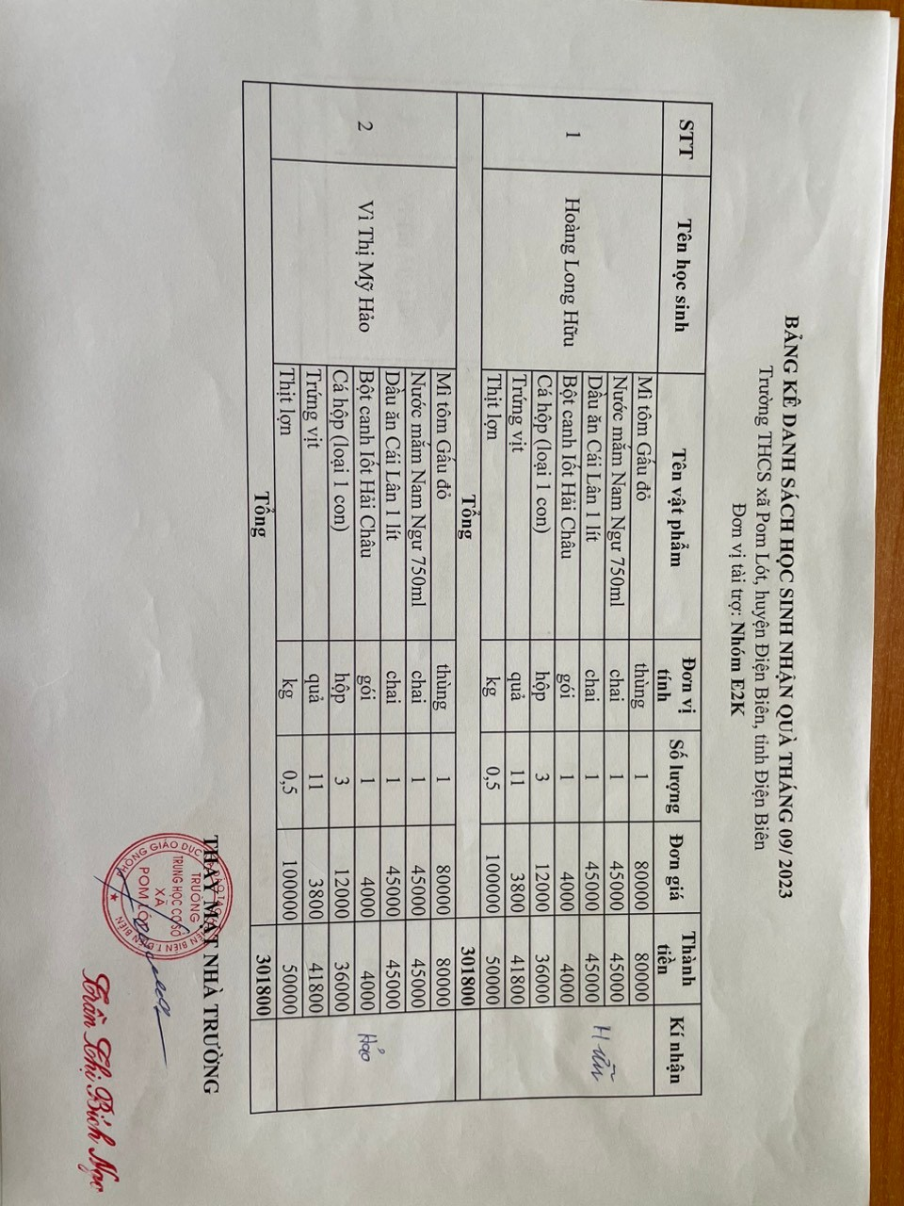
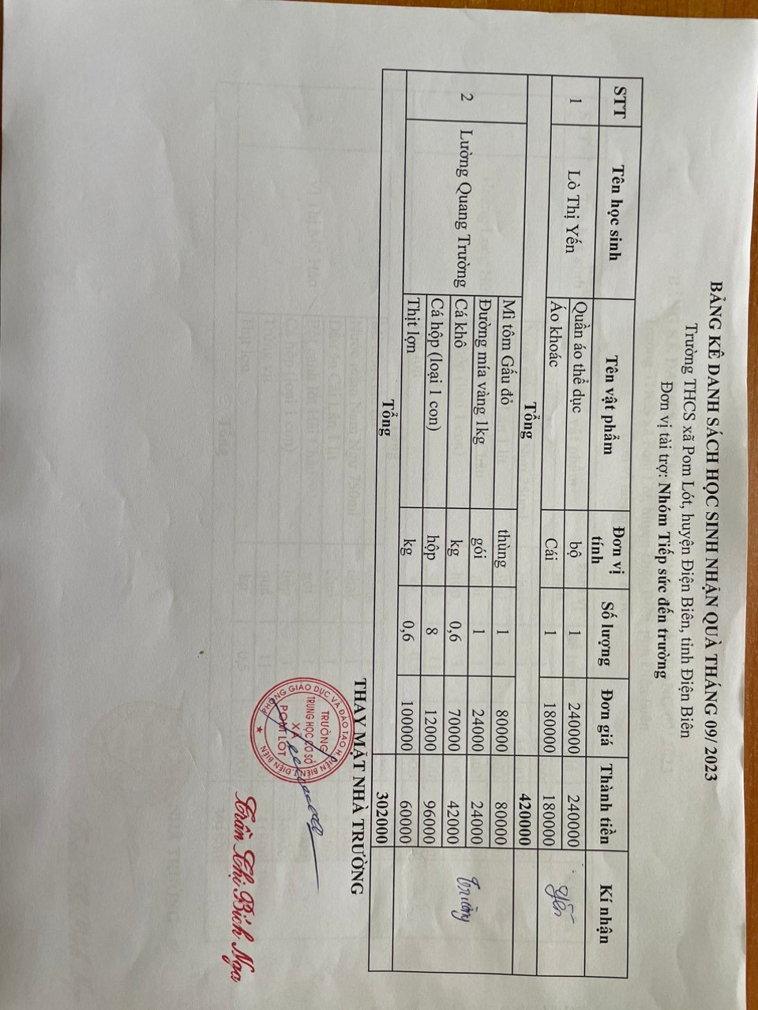 | 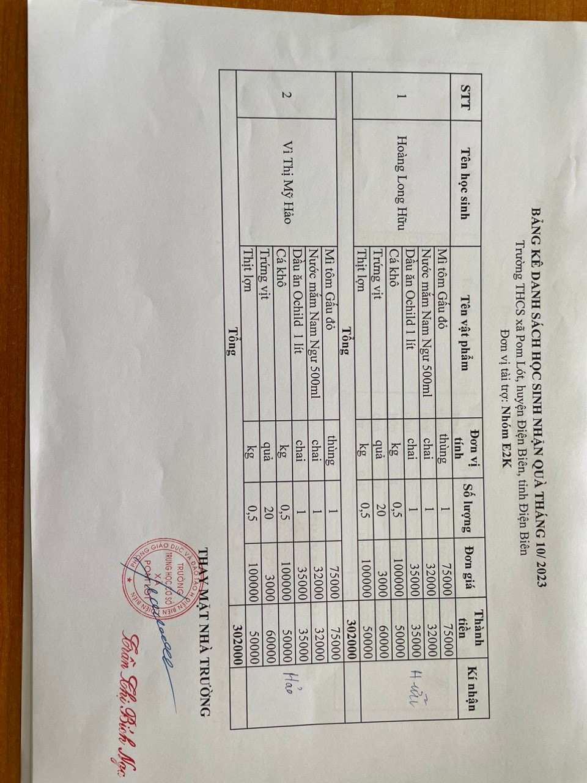
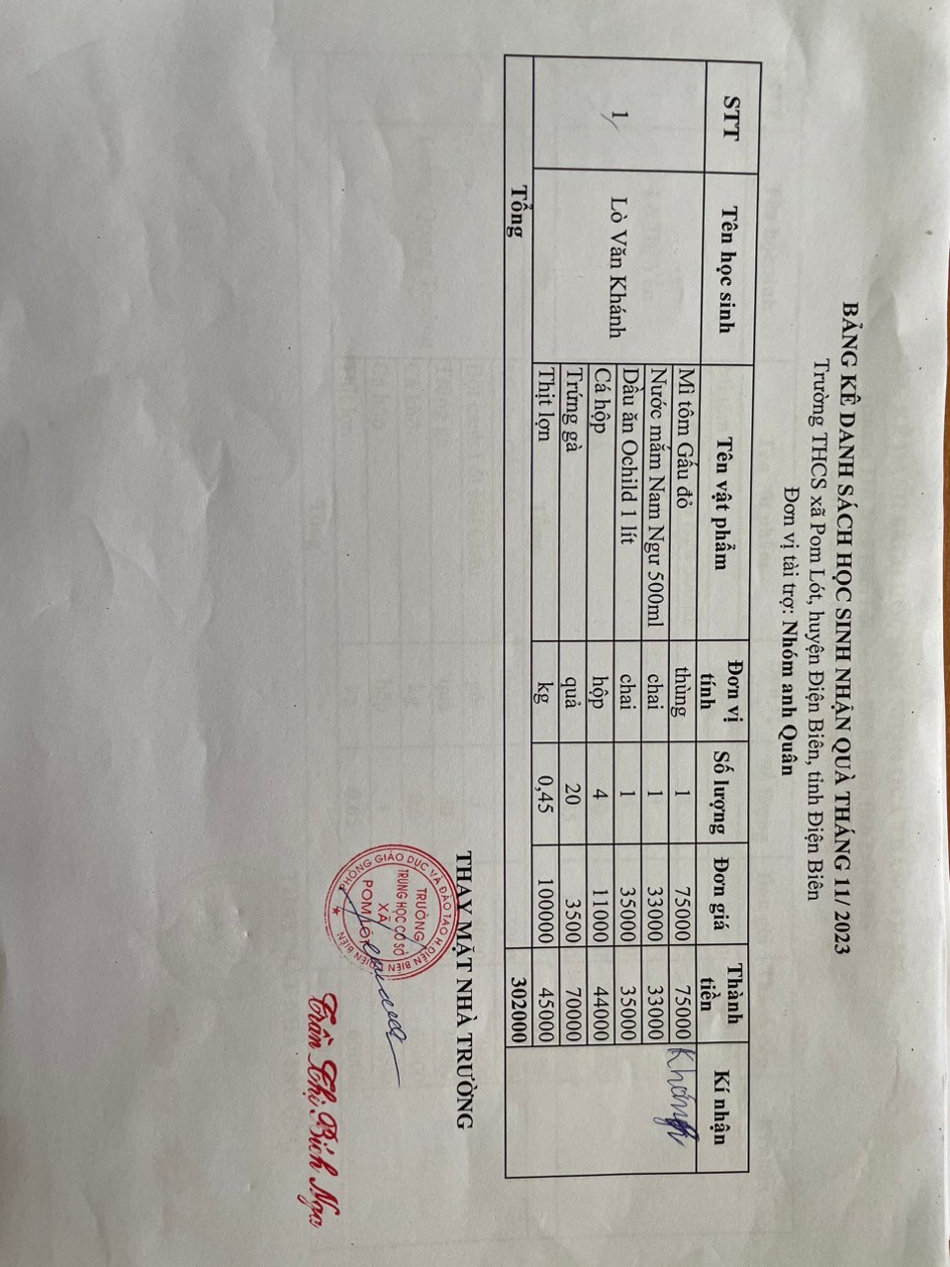 | 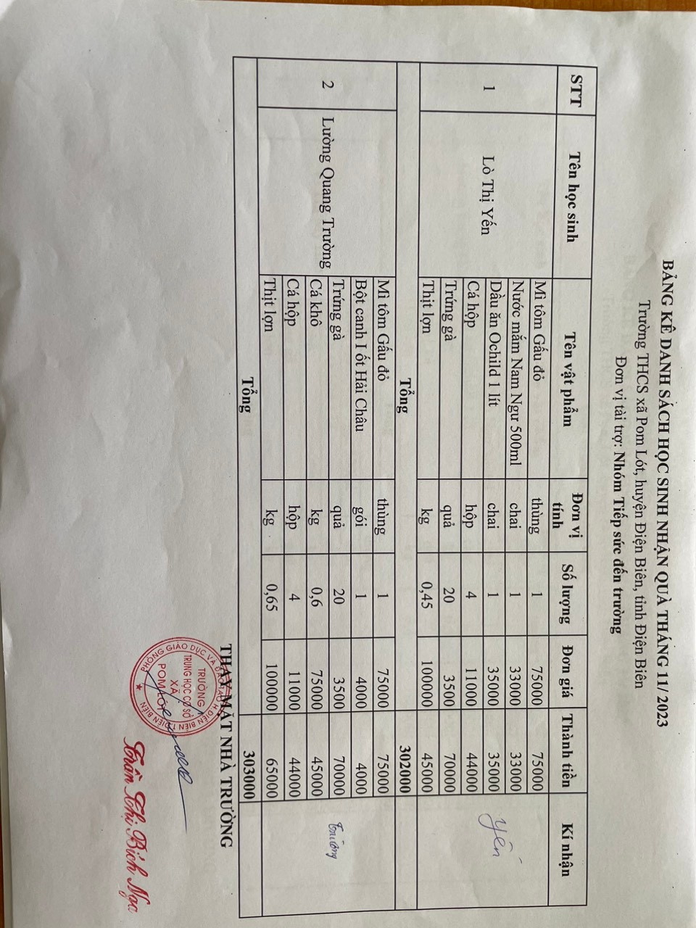
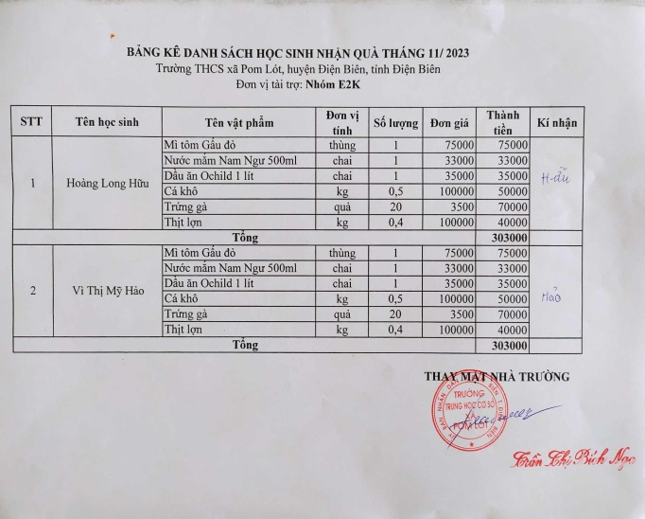 | 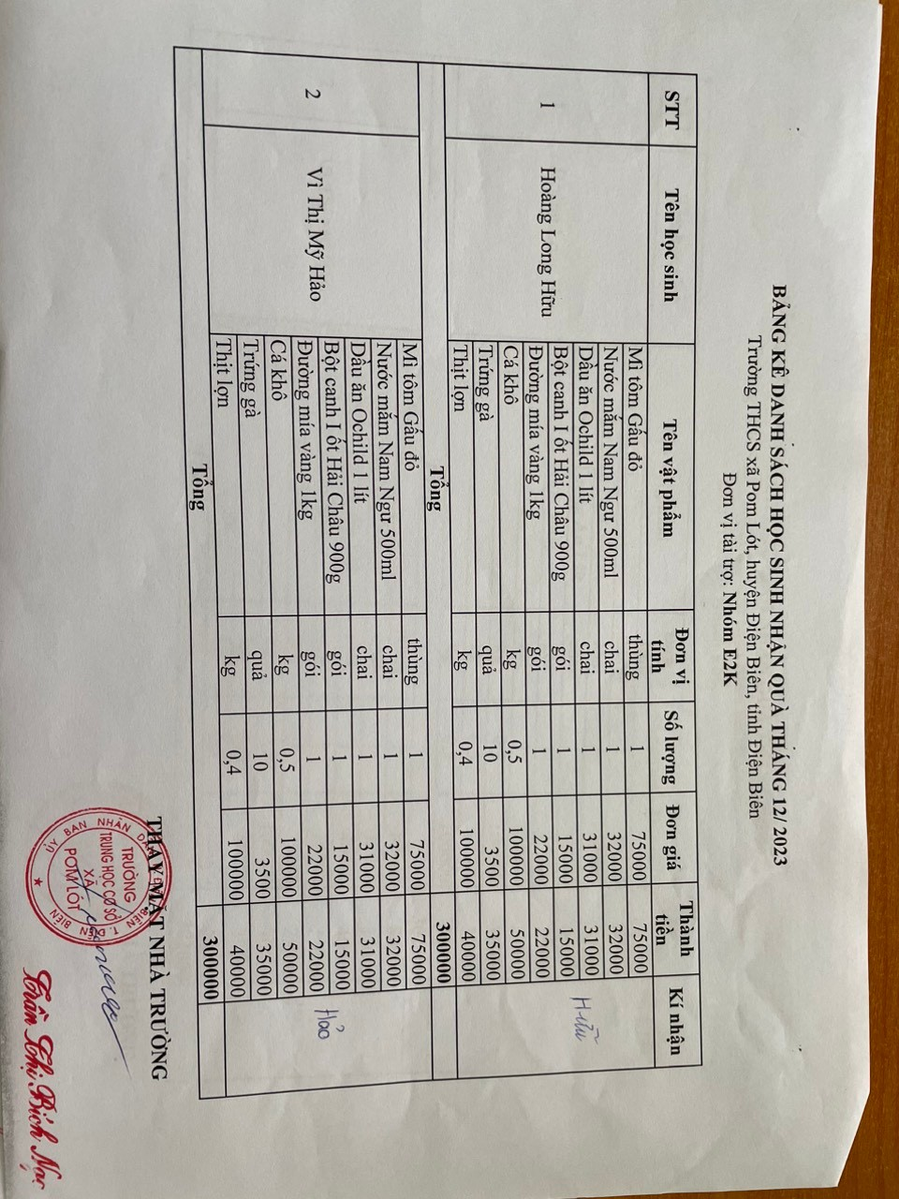
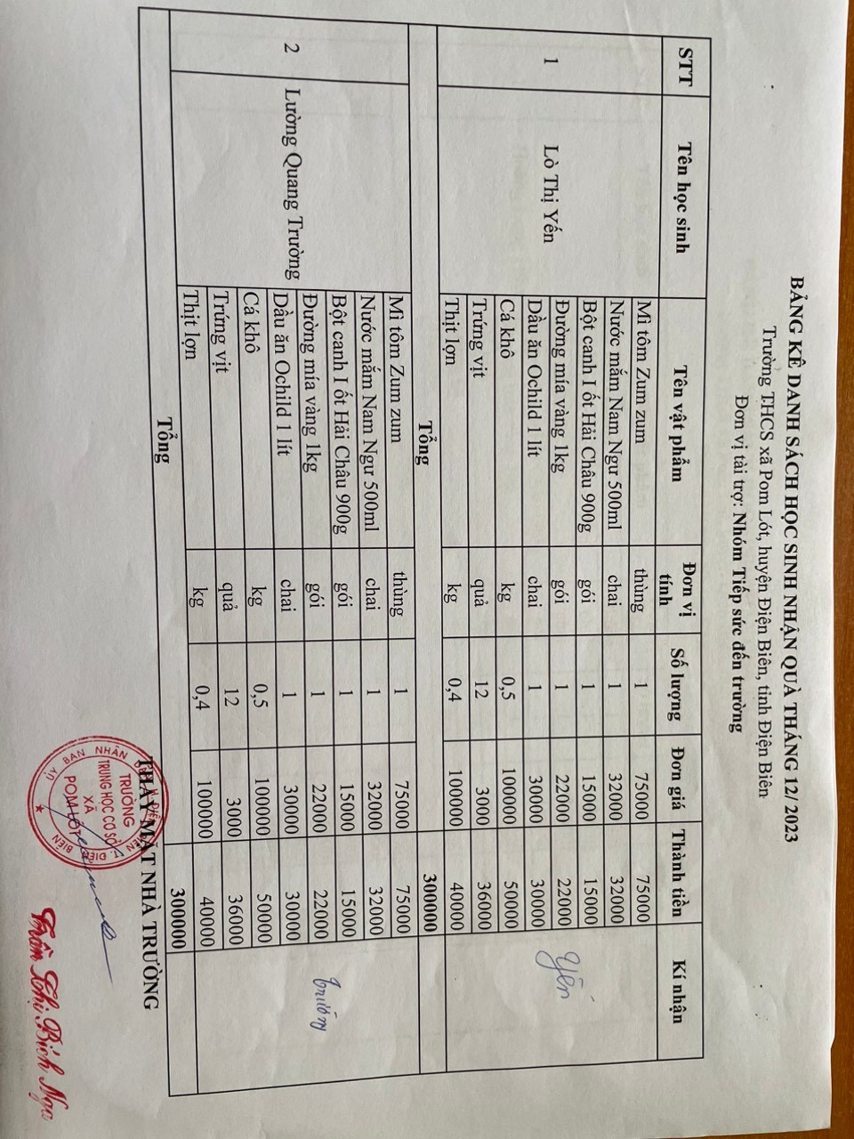 | 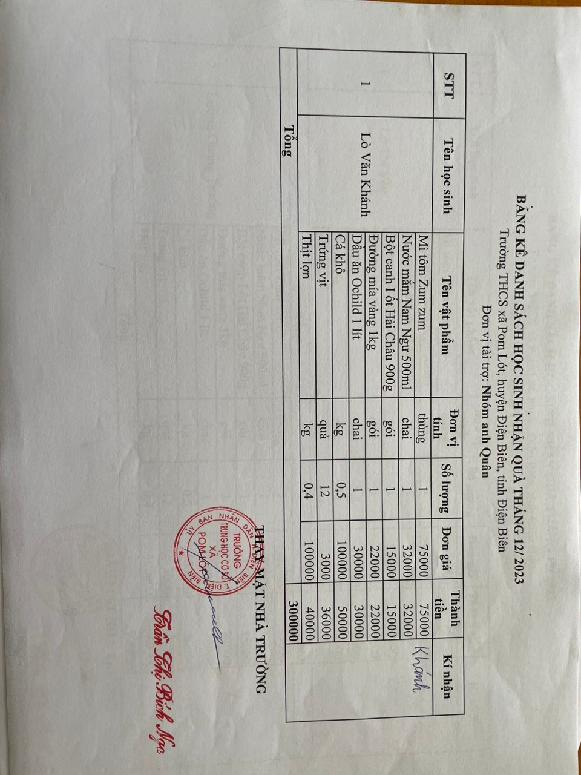
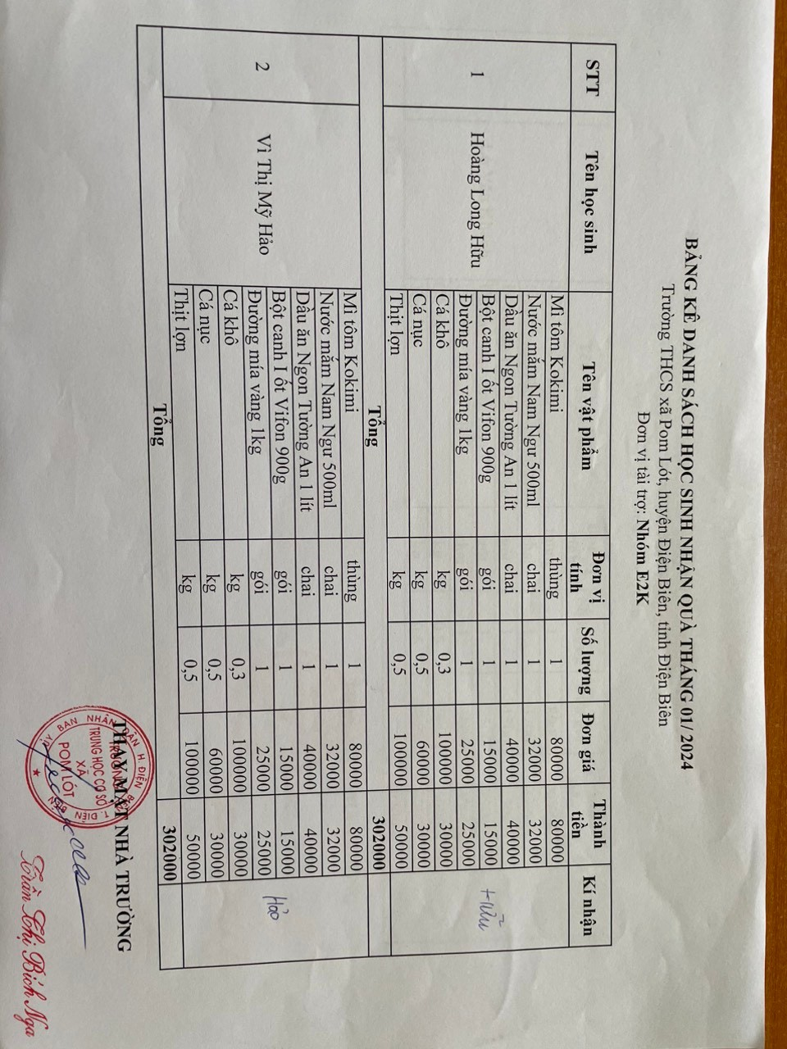 | 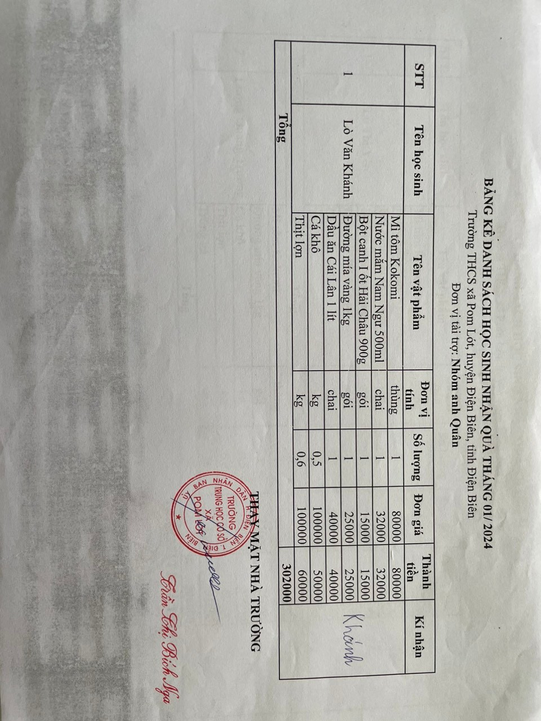
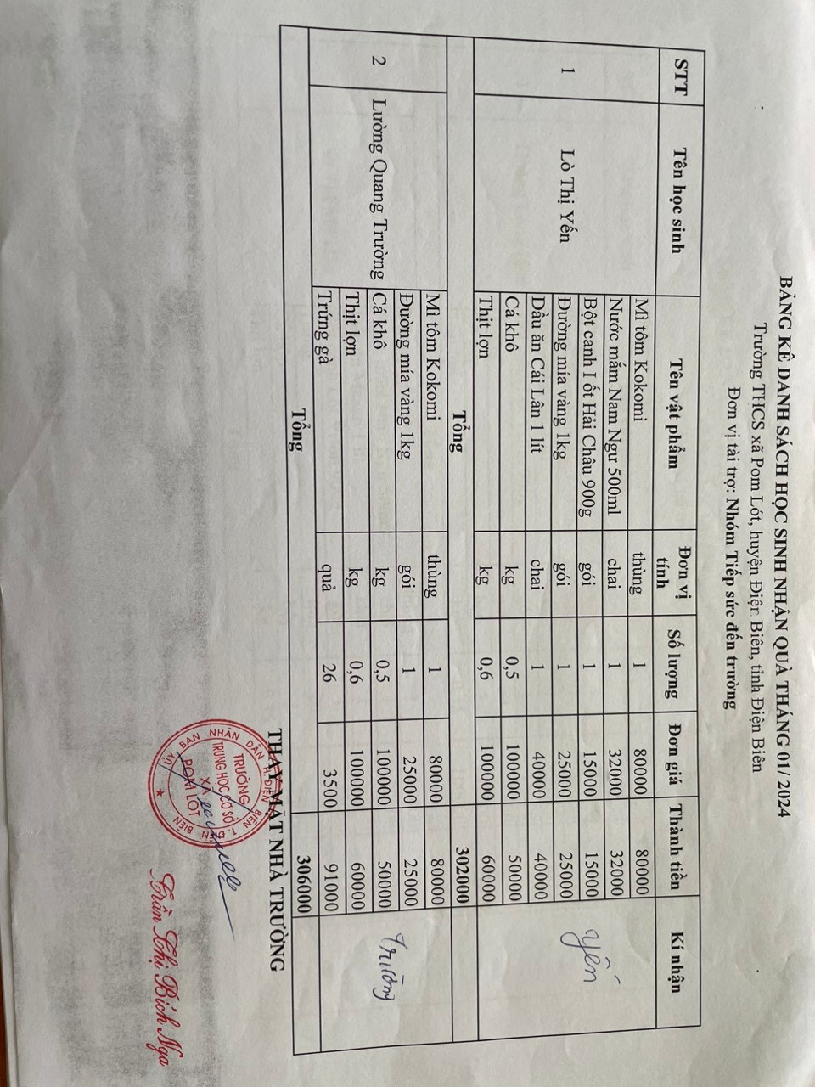 | 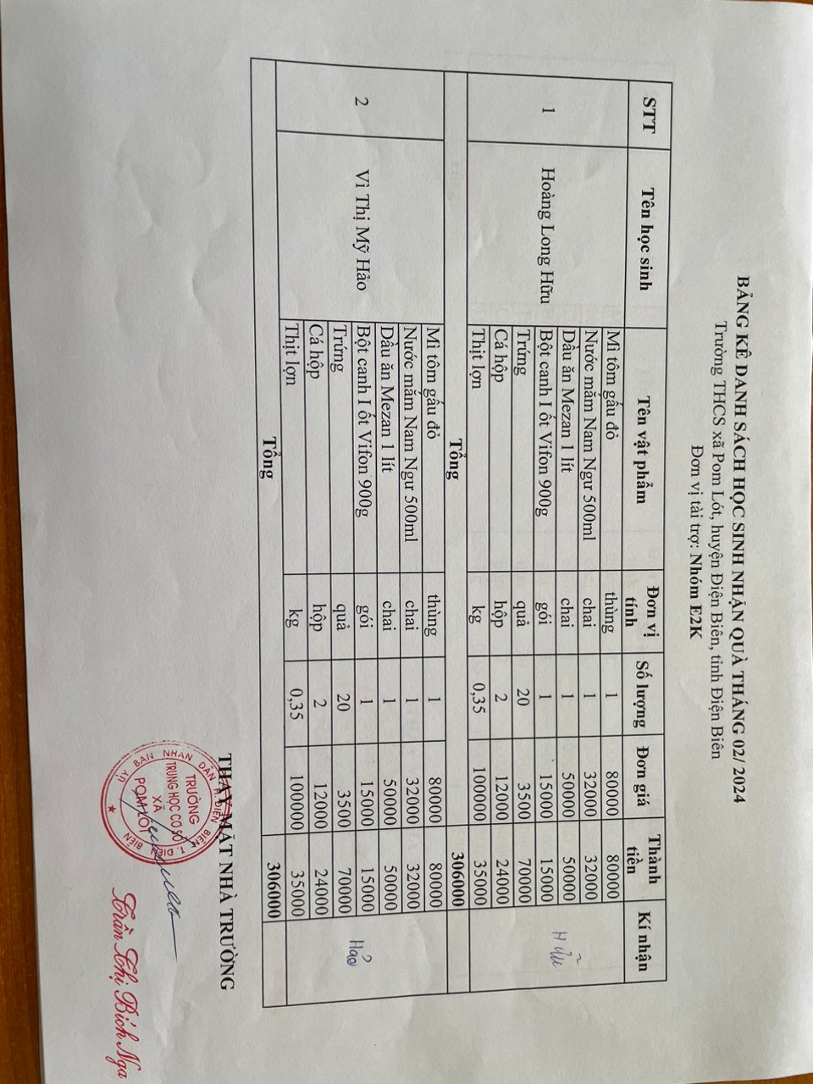
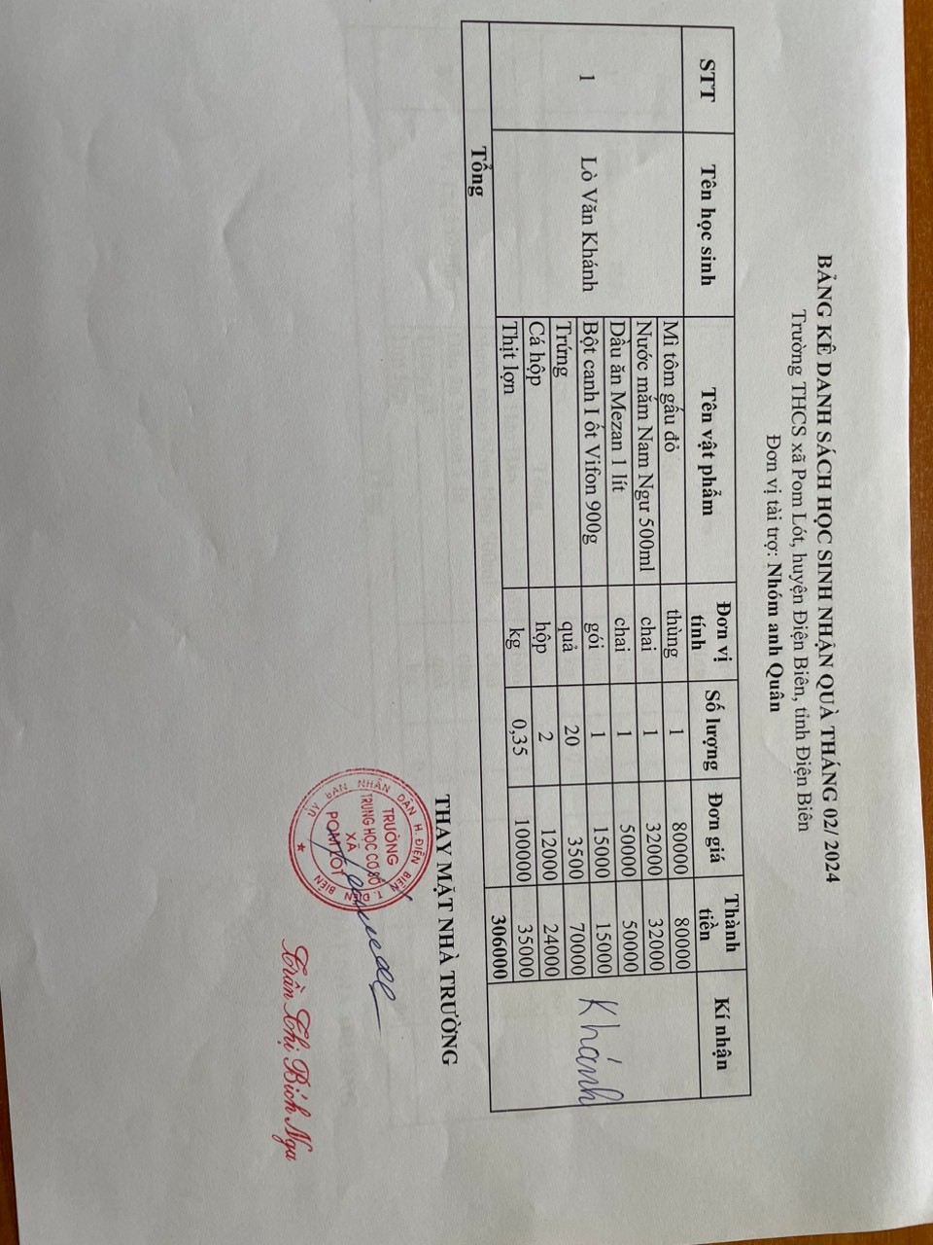 | 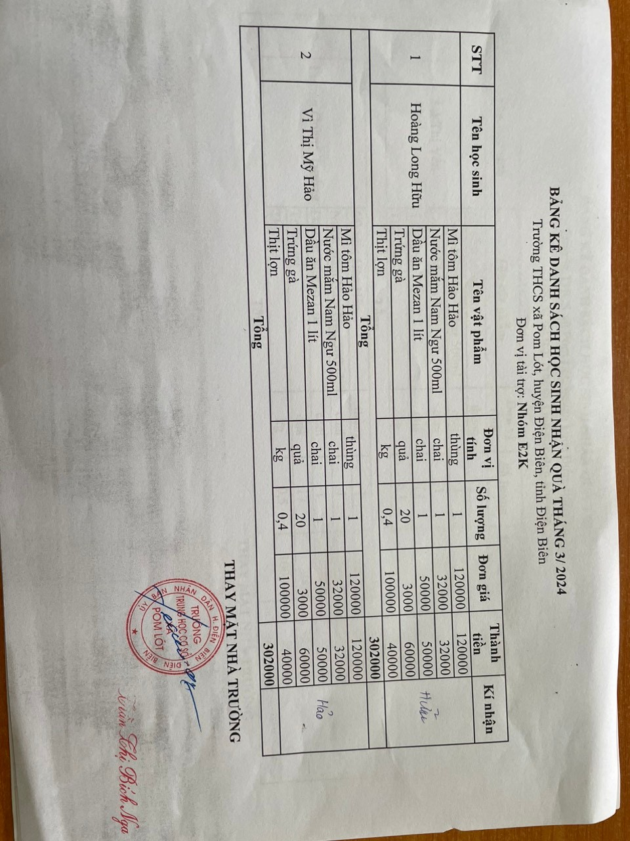
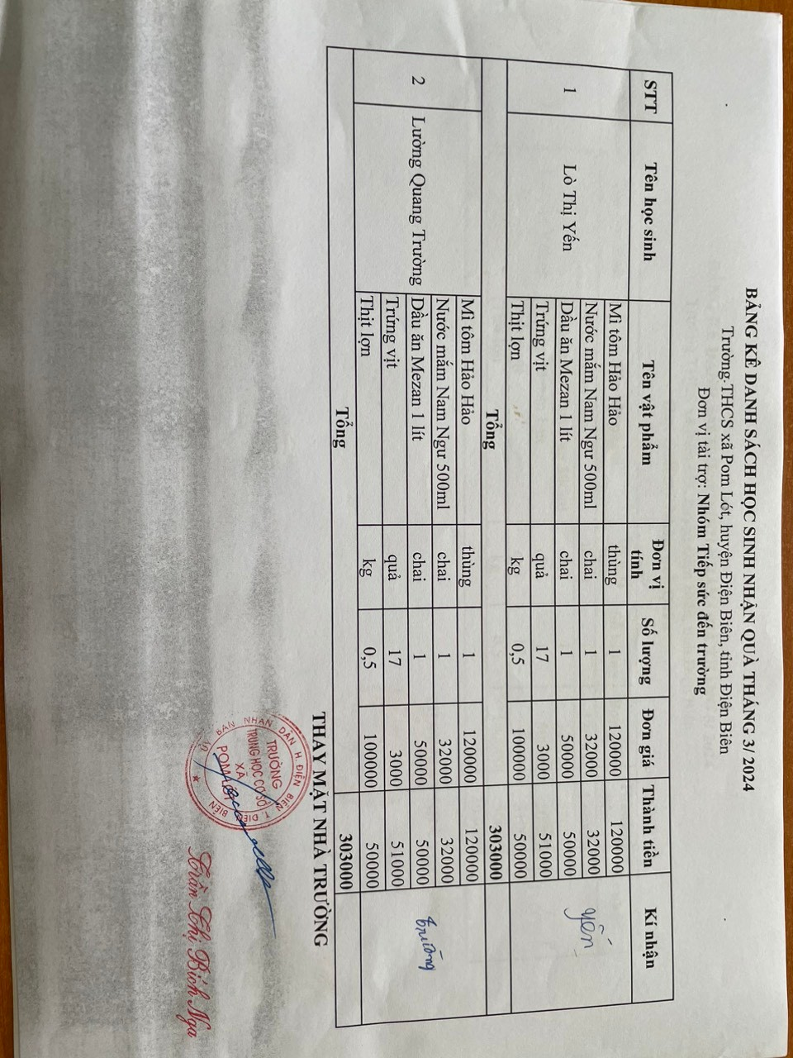 | 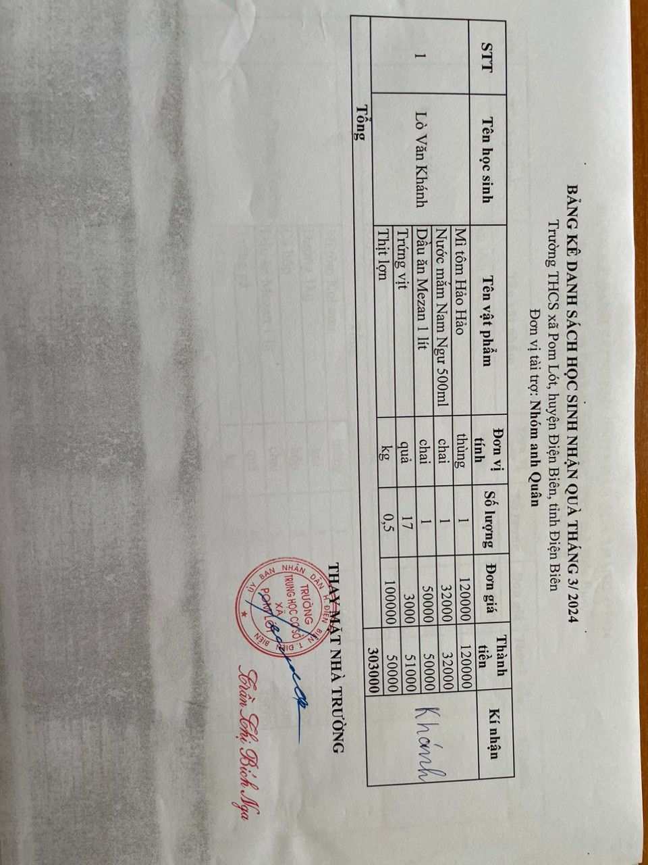
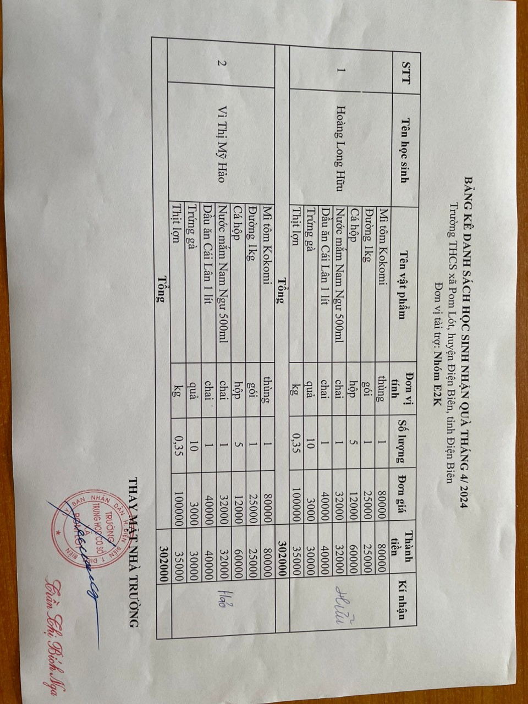 | 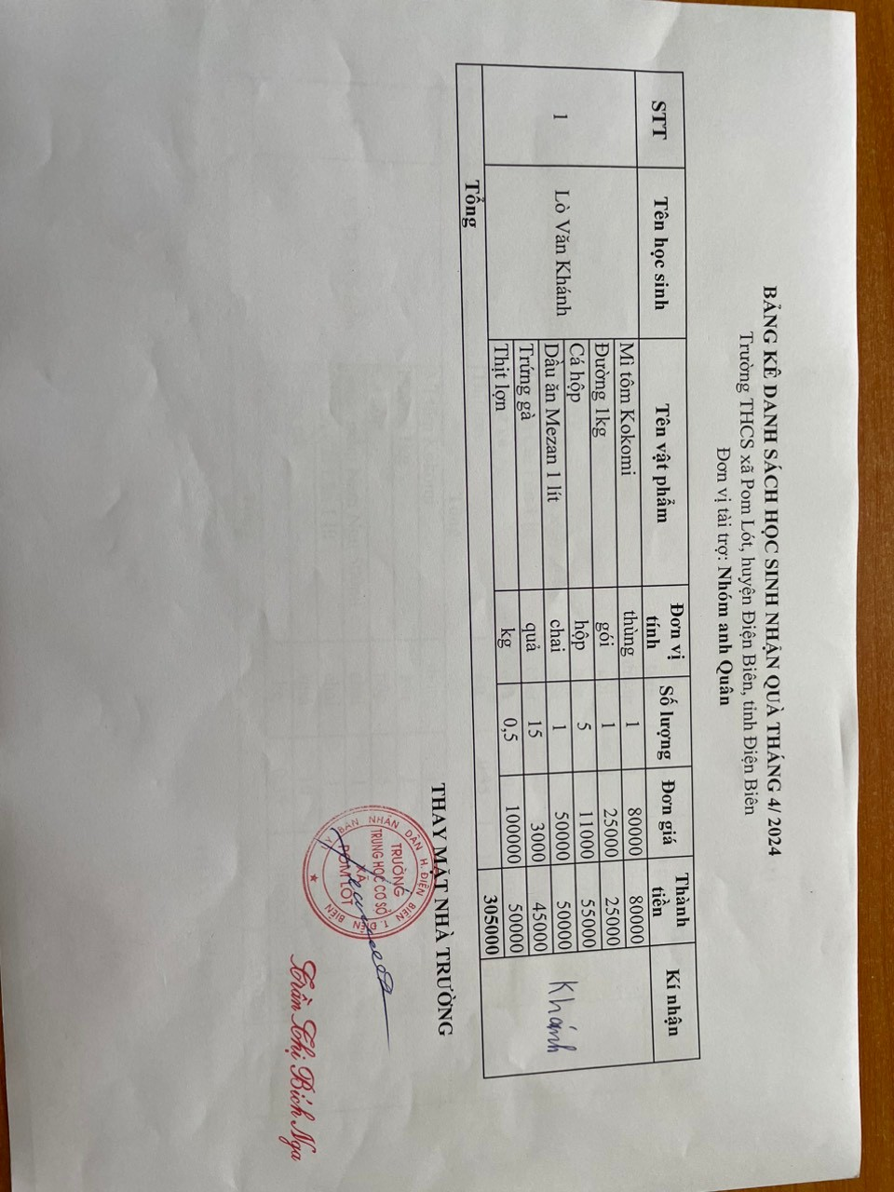
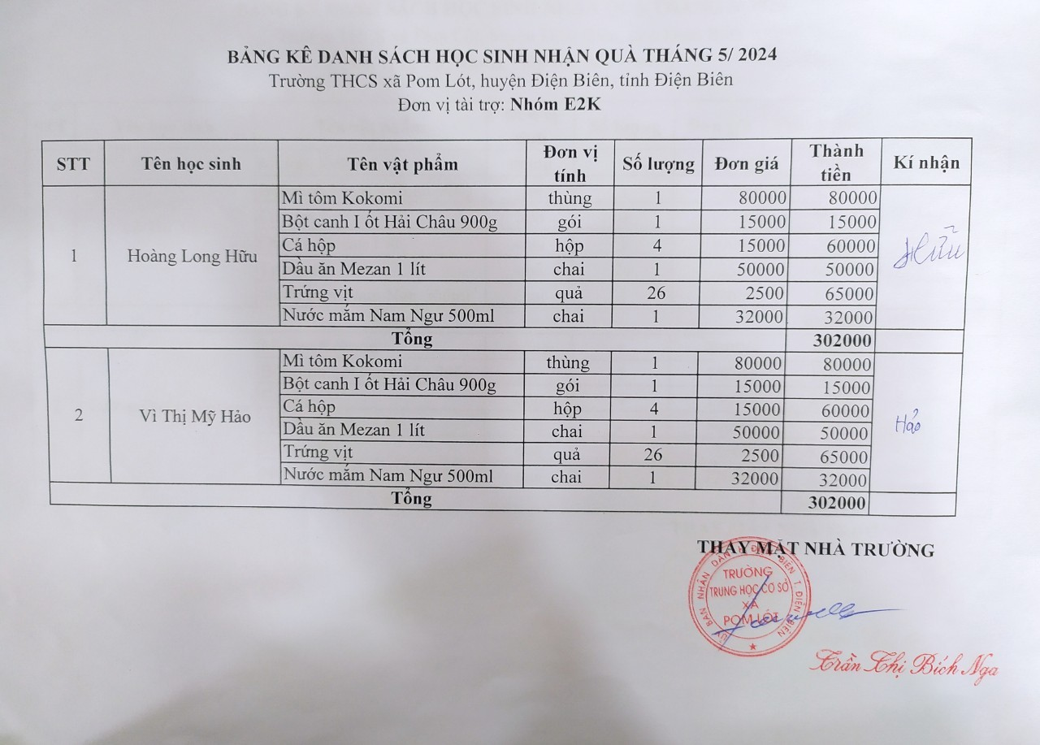 | 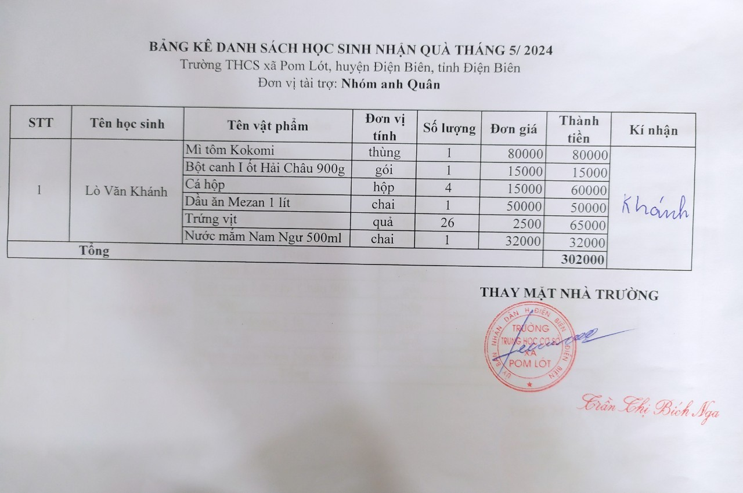

Nhóm tiếp sức đến trường, nhóm E2K, nhóm anh Quân nhận nuôi
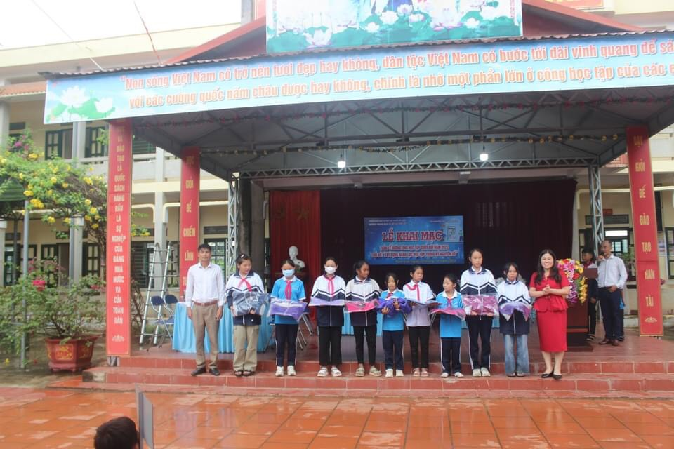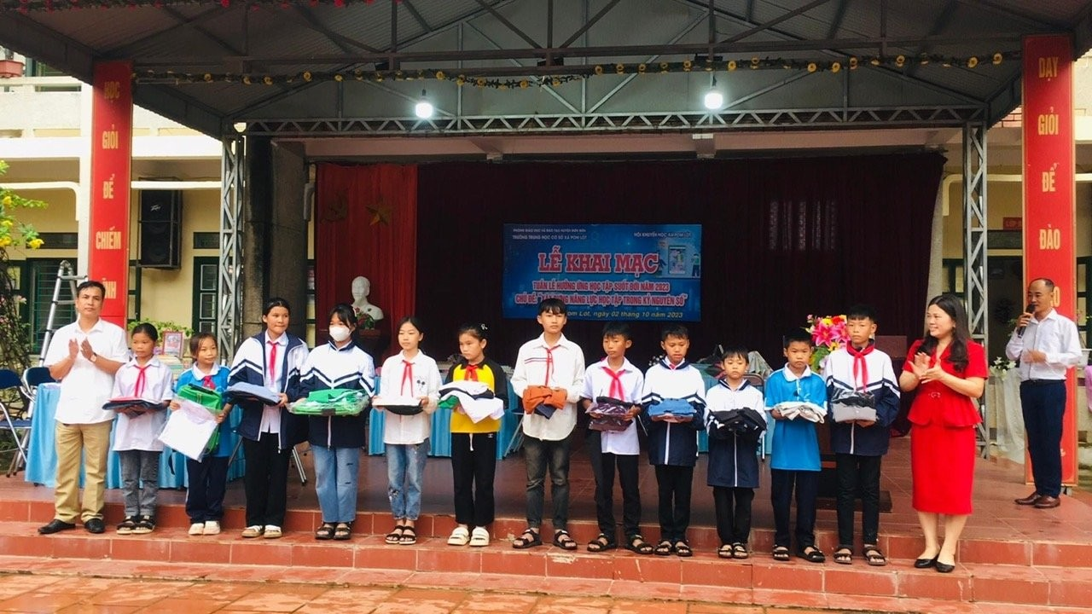
Thầy Đinh Xuân Quyết tặng 4 quần, 17 áo sơ mi, 20 áo khoác
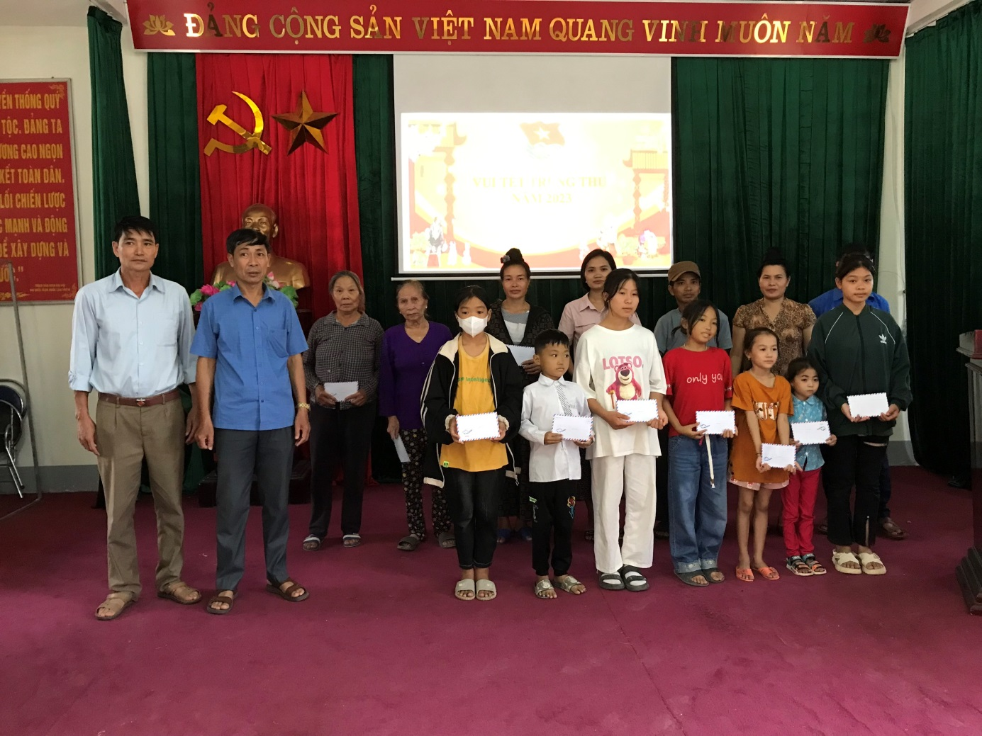
UBND xã Pom Lót tặng 3 suất quà trung thu
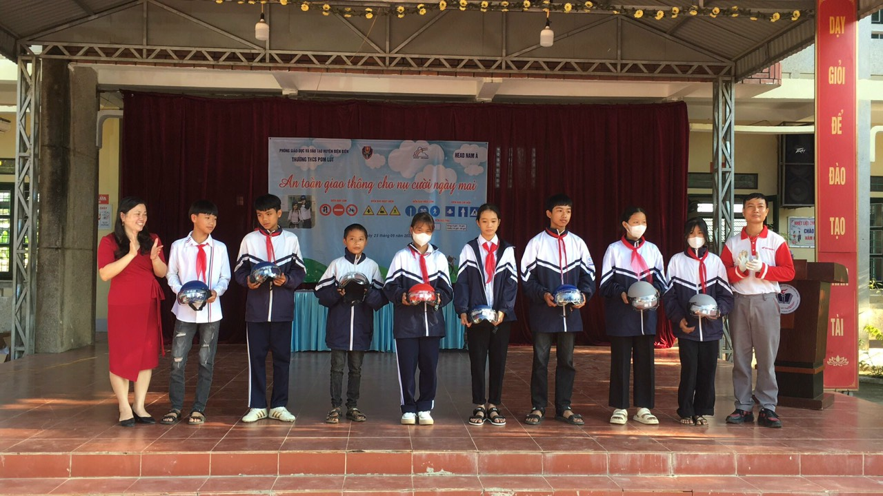

Hãng Hon đa Nam Á trao tặng 18 chiếc mũ bảo hiểm
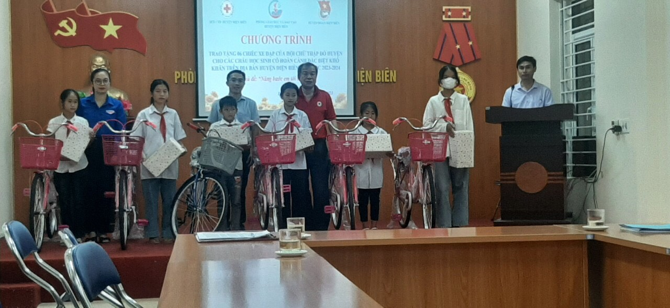
Hội Chữ thập đỏ huyện Điện Biên trao tặng 1 chiếc xe đạp

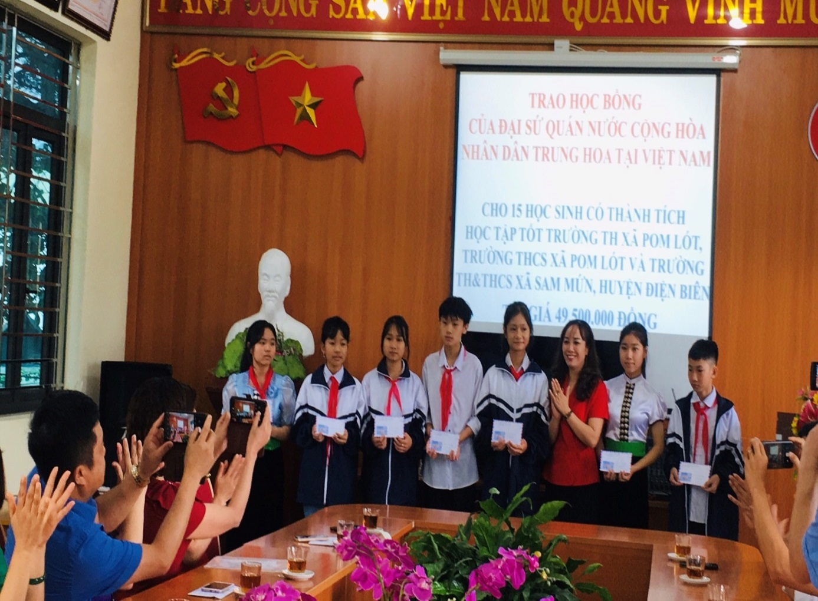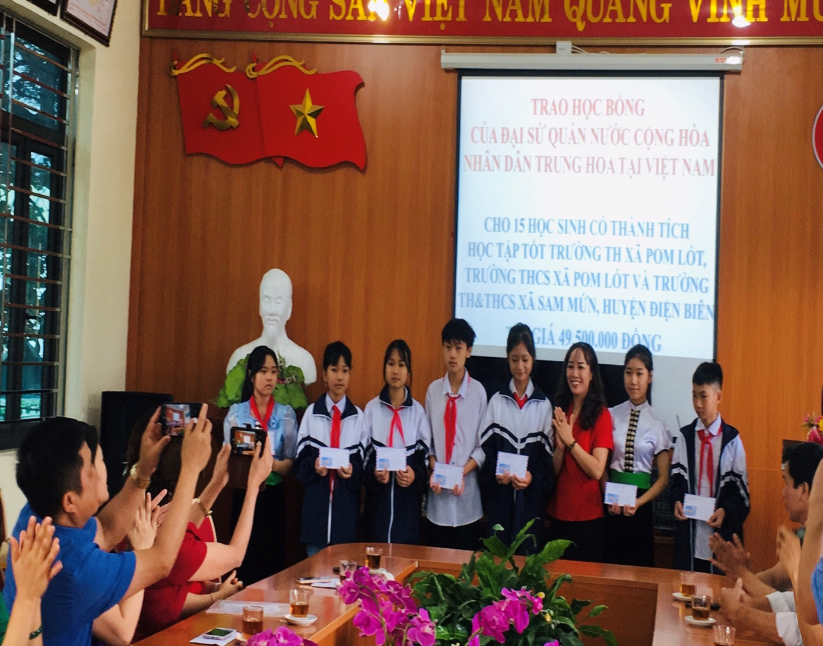
Học bổng Đại sứ quán Trung Quốc trao 5 suất học bổng
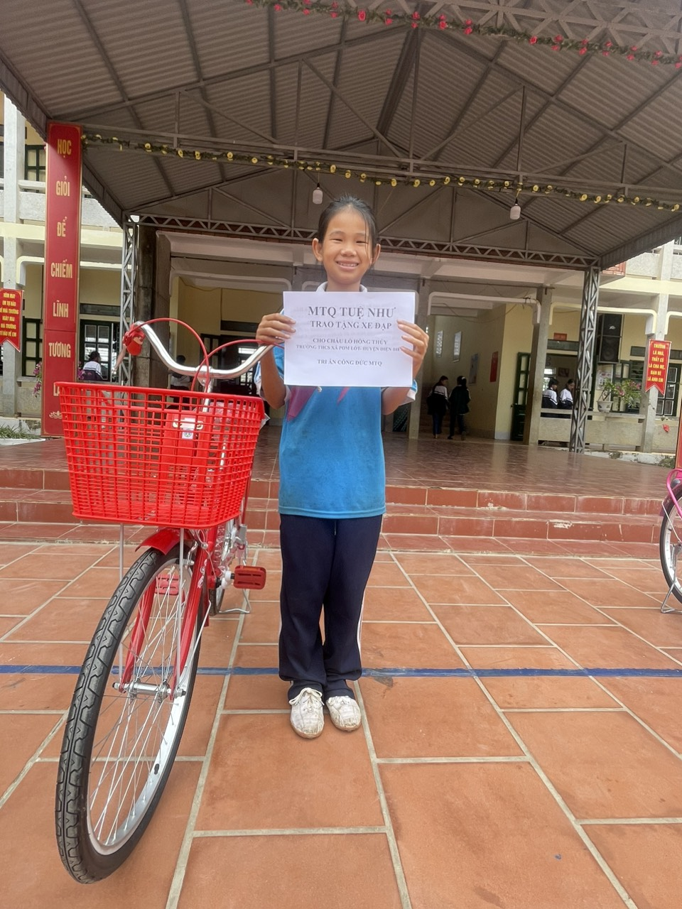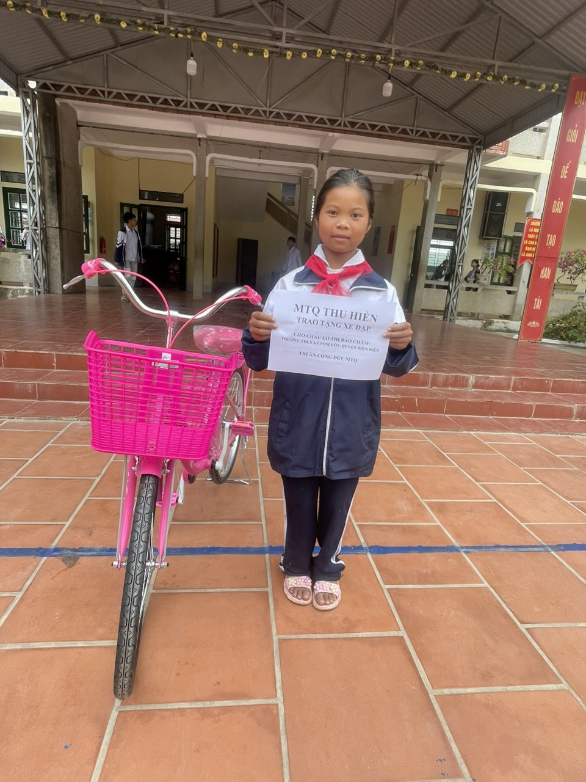
MTQ Tuệ Như, Thu Hiền trao tặng 2 xe đạp
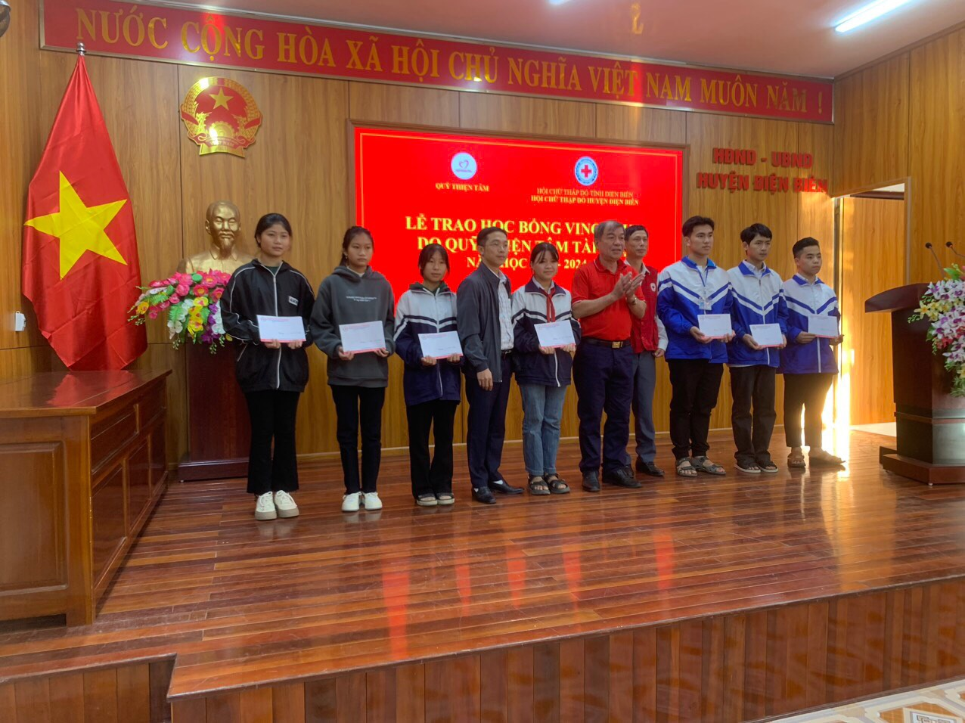
Quỹ Thiện Tâm trao học 1 suất bổng
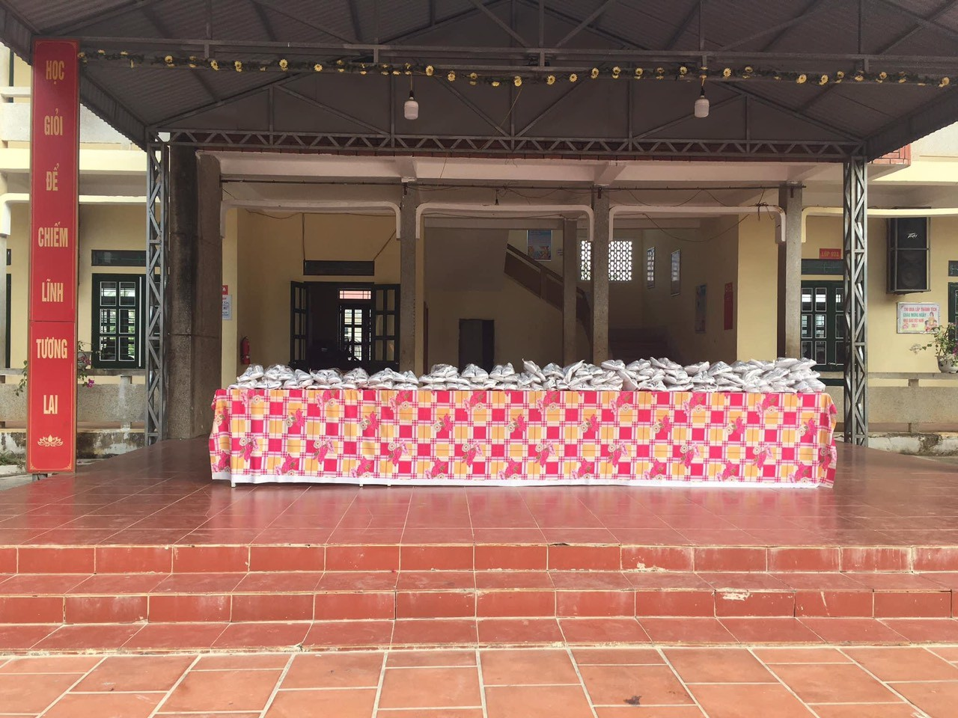 | 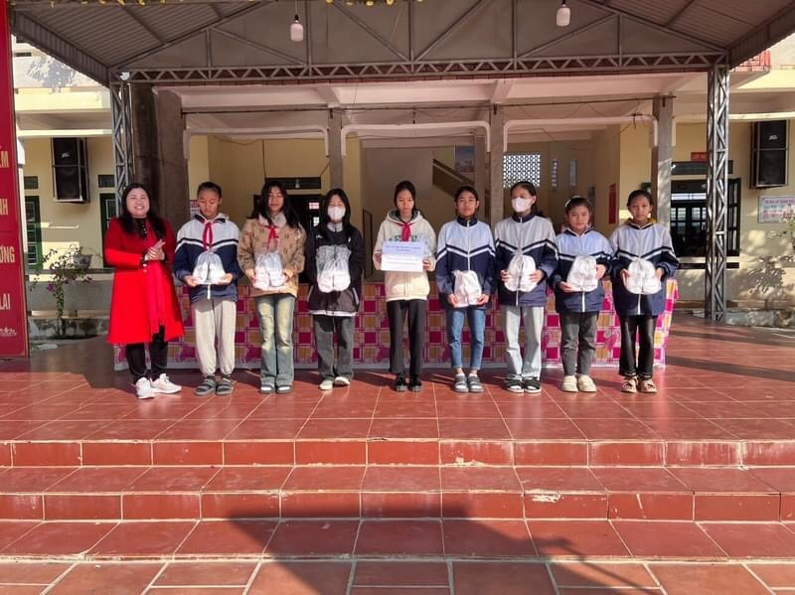

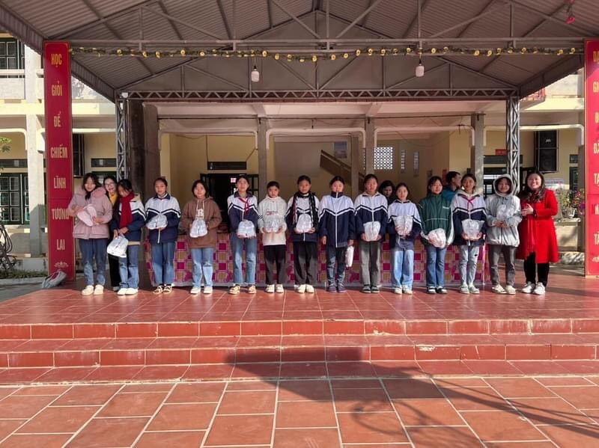Nhà xe Hoa Bưởi tặng 71 đôi dép quai hậu
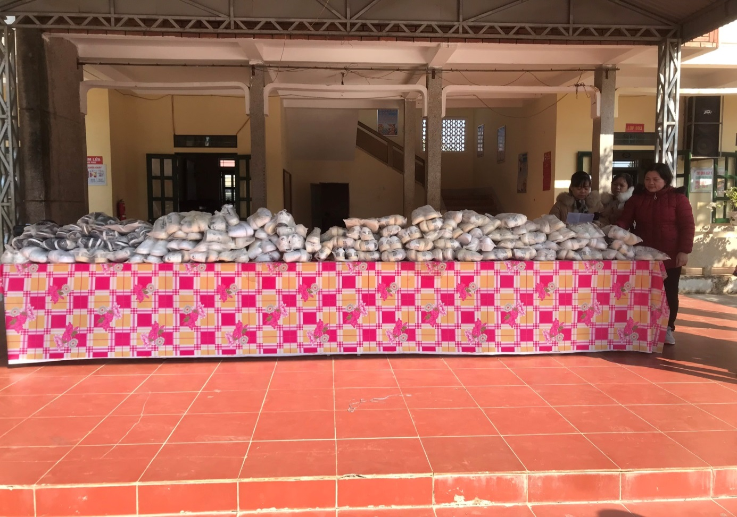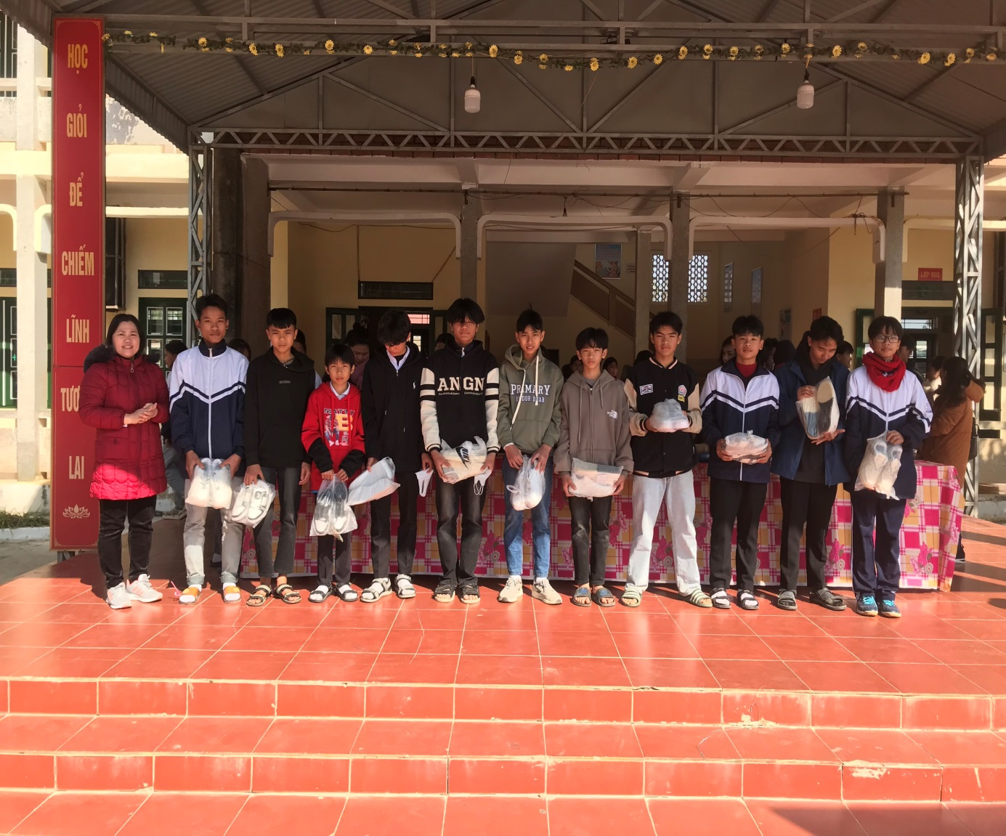
MTQ Nguyễn Hồng Nở tặng 98 đôi giày thể thao
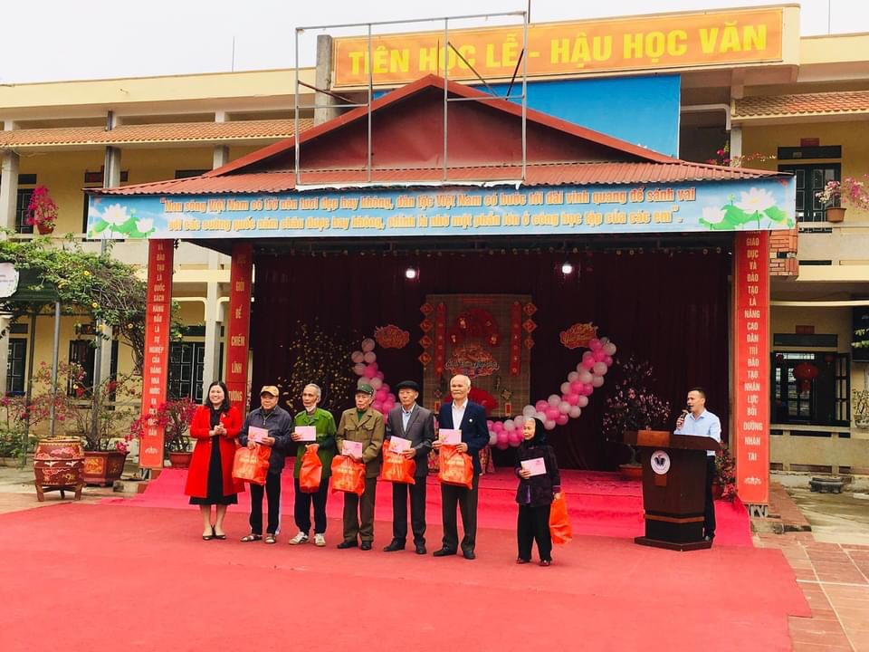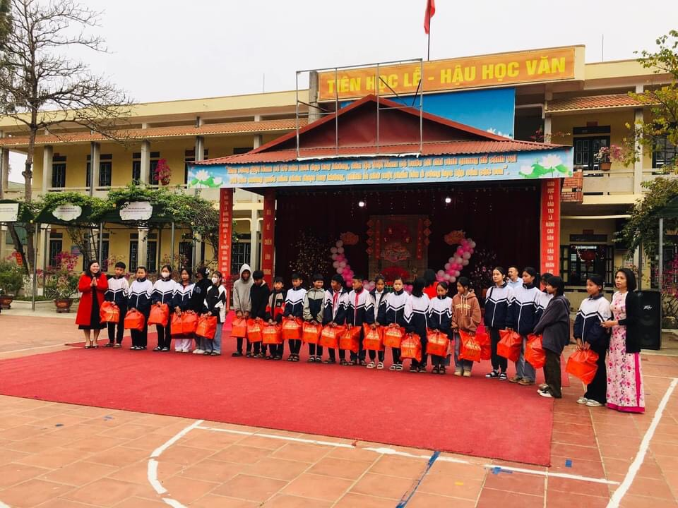
CBGVNV,HS trường ủng hộ Tết Nguyên đán cho HS trong trường
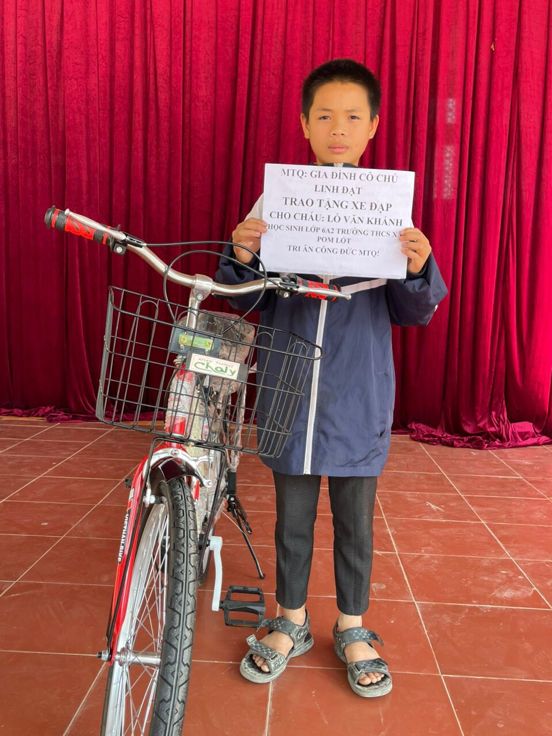
MTQ Linh Đạt, Phạm Hoài Thu tặng 2 xe đạp
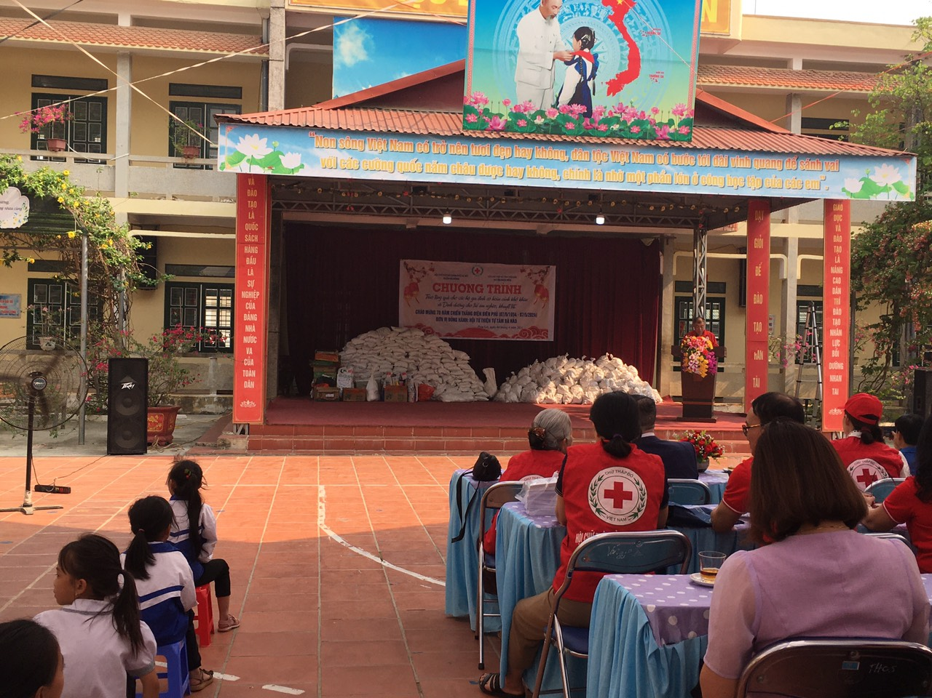
Chữ thập đỏ huyện Điện Biên phối hợp với Hội CTĐ Hà Đông thành phố Hà Nội trao 44 suất học bổng

